
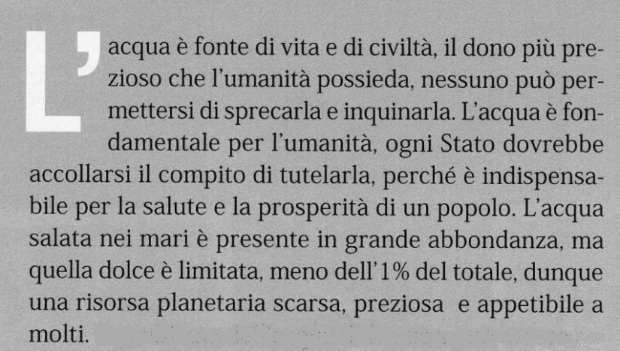

ACQUA
Dono di Dio - Bene comune

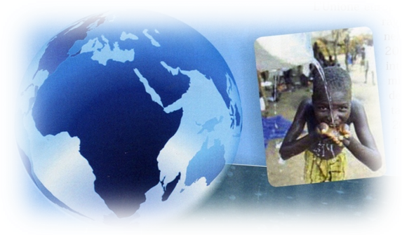
Dal manoscritto di

“Il tentatore, avvicinatosi, gli disse: «Se tu sei Figlio di Dio, ordina che queste pietre diventino pani». Ma egli rispose: «Sta scritto: "Non di pane soltanto vivrà l'uomo, ma di ogni parola che proviene dalla bocca di Dio"». Allora il diavolo lo portò con sé nella città santa, lo pose sul pinnacolo del tempio, e gli disse: «Se tu sei Figlio di Dio, gettati giù; poiché sta scritto:
"Egli darà ordini ai suoi angeli a tuo riguardo,ed essi ti porteranno sulle loro mani,perché tu non urti con il piede contro una pietra"».
Gesù gli rispose: «È altresì scritto: "Non tentare il Signore Dio tuo"».
Di nuovo il diavolo lo portò con sé sopra un monte altissimo e gli mostrò tutti i regni del mondo e la loro gloria, dicendogli: «Tutte queste cose ti darò, se tu ti prostri e mi adori».
Allora Gesù gli disse:
«Vattene, Satana, poiché sta
scritto: "Adora il Signore
Dio tuo e a lui solo rendi il
culto” ».
Allora il diavolo lo lasciò
ed ecco degli angeli si avvi-
cinarono a lui e lo serviva-
no”.

(dossier dimensioninuove 8-2010)

L’acqua fa parte del grande dono di Dio:
il Creato. Il nostro corpo stesso è forma-
to per il 60-70% di acqua. Ecco perché
possiamo scoprire un frammento del
Creatore nella bellezza dell’acqua.
Senza l’acqua, che scorre nelle vene
della terra, non c’è vita umana e tutto
muore, lasciando deserto intorno a sè.

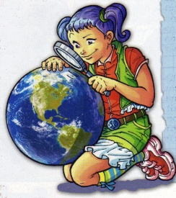
Rifletto
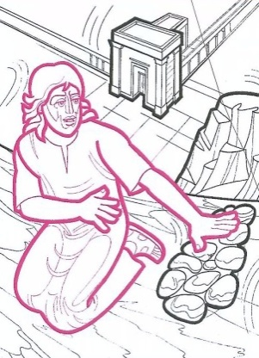

Voglio essere riconoscente verso chi mi
ha fatto un dono così prezioso.
Ringrazierò il Signore ogni volta che
aprirò il rubinetto di casa per disse-
tarmi, per preparare i cibi o per
lavarmi. Per dimostrare a Dio la
mia riconoscenza, imparerò ad avere
maggior rispetto dell’acqua .

Mi impegno
Gesù, dopo 40 giorni passati nel deserto
senza cibo e acqua, non cede alle
tentazioni del diavolo.
• Ti è mai successo di avere
tanta sete e fame?
• Cosa avresti fatto se qualcu-
no ti avesse offerto acqua e pane in cambio di un atto sbagliato?
• Hai mai sentito parlare di persone che per restare
fedeli a Dio hanno perso la vita? Parlane in famiglia.
Domande in cuffia


“ Lodato sii mio Signore, per sorella acqua,
la quale è molto utile e umile, preziosa e pura.
Lodato sii mio Signore, per nostra sorella madre
terra, la quale ci dà nutrimento e ci mantiene …”
(Cantico delle creature – San Francesco d’Assisi)

Realizzato da
Commissione Diocesana Pastorale Ragazzi
Fossano -Cn-

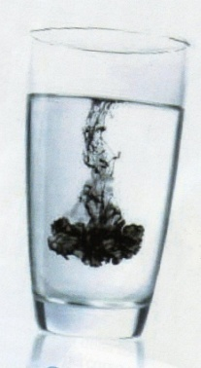
ACQUA
Dono di Dio - Bene comune

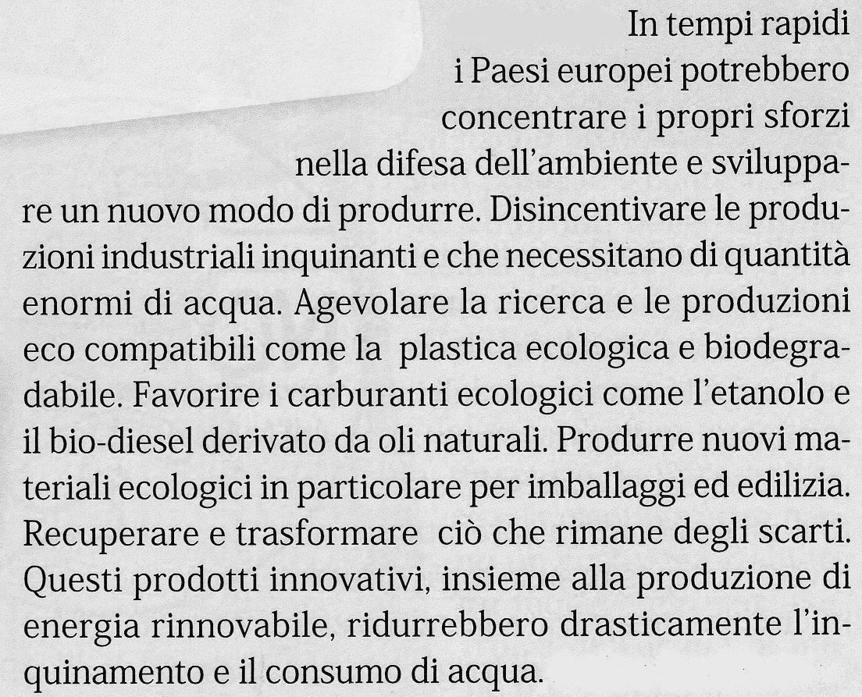

Dal manoscritto di

Sei giorni dopo, Gesù prese con sé Pietro, Giacomo e Giovanni suo fratello e li condusse in disparte, su un alto monte. E fu trasfigurato davanti a loro; il suo volto brillò come il sole e le sue vesti divennero candide come la luce.
Ed ecco apparvero loro Mosè ed Elia, che conversavano con lui. Pietro prese allora la parola e disse a Gesù: «Signore, è bello per noi restare qui; se vuoi, farò qui tre tende, una per te, una per Mosè e una per Elia». Egli stava ancora parlando quando una nuvola luminosa li avvolse con la sua ombra. Ed ecco una voce che diceva: «Questi è il Figlio mio prediletto, nel quale mi sono compiaciuto. Ascoltatelo».
All'udire ciò, i discepoli caddero con la faccia a terra e furono presi da grande timore. Ma Gesù si avvicinò e, toccatili, disse: «Alzatevi e non temete».
Sollevando gli occhi non
Videro più nessuno, se
non Gesù solo.
E mentre discendevano
dal monte, Gesù ordinò
loro: «Non parlate a
nessuno di questa vi-
sione, finché il Figlio
dell'uomo non sia
risorto dai morti».

(dossier dimensioninuove 8-2010)
L’acqua è un dono e il miglior modo per dimostrare la nostra gratitudine a Colui che ce l’ha donata è quello di cercare di mantenerla il più possibile limpida e
pura così come sgorga
alla sorgente.

Rifletto e mi impegno
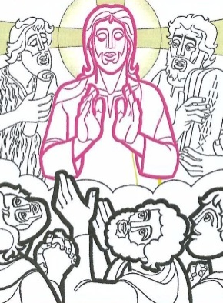
COSA POSSO FARE PER CUSTODIRE LA TERRA CHE MI OSPITA?

Farò bene la raccolta differenziata.

- Anche tu vuoi seguire Gesù come Pietro, Giovanni e Giacomo?
I tre, inaspettatamente, si ritrovano a contemplare Gesù di Nazareth che si rivela loro quale Figlio di Dio. E’ un’anticipazione
della Risurrezione. A volte è difficile
CREDERE senza aver visto di persona, ma se ci guardiamo attorno l’amore di Dio per noi è ovunque: in ogni goccia d’acqua possiamo trovarlo!
Domande in cuffia
Non getterò rifiuti per strada.

Dirò alla mamma di non esagerare con i detersivi o di usare quelli biodegradabili.

“Quello che facciamo è soltanto una goccia nell’oceano, ma se non ci fosse quella goccia all’oceano mancherebbe”

“Più ci saranno gocce di acqua pulita, più il
mondo risplenderà di bellezza”

(Beata Madre Teresa di Calcutta)



ACQUA
Dono di Dio - Bene comune
L'acqua dolce è una risorsa presente sul pianeta in misura fortemente disomogenea a seconda delle condizioni climatiche e delle caratteristiche orografiche delle varie regioni. In aree abbastanza vaste della Terra l'acqua o scarseggia o è di basso livello qualitativo: questa situazione si verifica proprio in quei paesi che non dispongono di risorse finanziarie e tecnologiche in grado di sopperire a tale bisogno indispensabile per ogni individuo. E così ancora oggi un quarto della popolazione del pianeta non ha accesso ad una quantità minima di acqua pulita, mentre
oltre 2,5 miliardi di persone non
hanno accesso ai servizi igienico-
sanitari di base. Tutto ciò pone un
grave problema di giustizia.

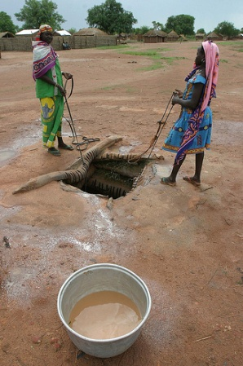
Dal manoscritto di

Gesù giunse pertanto ad una città della Samarìa chiamata Sicàr, vicina al terreno che Giacobbe aveva dato a Giuseppe suo figlio: qui c'era il pozzo di Giacobbe. Gesù dunque, stanco del viaggio, sedeva presso il pozzo. Era verso mezzogiorno. Arrivò intanto una donna di Samaria ad attingere acqua. Le disse Gesù: «Dammi da bere». I suoi discepoli infatti erano andati in città a far provvista di cibi. Ma la Samaritana gli disse: «Come mai tu, che sei Giudeo, chiedi da bere a me, che sono una donna samaritana?». I Giudei infatti non mantengono buone relazioni con i Samaritani. Gesù le rispose: «Se tu conoscessi il dono di Dio e chi è colui che ti dice: "Dammi da bere!", tu stessa gliene avresti chiesto ed egli ti avrebbe dato acqua viva». Gli disse la donna: «Signore, tu non hai un mezzo per attingere e il pozzo è profondo; da dove hai dunque quest'acqua viva? Sei tu forse più grande del nostro padre Giacobbe, che ci
diede questo pozzo e ne bevve lui
con i suoi figli e il suo gregge?».
Rispose Gesù: «Chiunque beve di
quest'acqua avrà di nuovo sete; ma
chi beve dell'acqua che io gli darò,
non avrà mai più sete, anzi, l’acqua che io gli darò diventerà in lui sorgente
di acqua che zampilla per la vita eterna»…
“I diritti degli uomini devono essere di tutti gli uomini, proprio di tutti, sennò chiamateli privilegi”.
(Gino Strada)

Rifletto

Pensi mai che mentre il tuo corpo ti
chiede acqua per dissetarti la tua
anima ha bisogno di gocce di vita?
Tutti hanno bisogno di accedere a
queste due fonti. Occorre garantire a
tutti i popoli del mondo una divisione
equa delle acque disponibili e testi-
moniare la parola di Gesù indispensabile per dare un senso profondo alla propria esistenza.

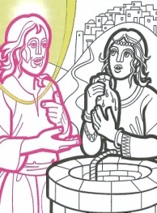
Mi impegno
Cosa posso fare per il bene comune?
Farò la doccia ogni volta che è
possibile al posto del bagno.
Terrò il rubinetto chiuso mentre
mi insapono o mi lavo i denti con
lo spazzolino.


Domande in cuffia
Qual è la tua sete?
Di che cosa senti il bisogno per
vivere?
E’un bisogno semplice, quoti-
diano, che si risolve facilmente o
è il bisogno di un senso più grande?
Dove vado a soddisfare la mia sete?
Qual è il mio pozzo? Riesco ad apprezza- re e valorizzare quel pozzo che è il Vangelo?

Signore Gesù, io desidero l’acqua viva.
Io credo, Signore, che Tu sei la sorgente di acqua viva.
Io credo, Signore, che Tu non ci lascerai mai soli.
Anche nel momento in cui ci sentiremo o ci parrà di essere smarriti, abbandonati, assetati come in un deserto e il cammino ci parrà troppo lungo, Tu, Signore, come sorgente viva ci ristorerai in ogni istante
del nostro cammino.
Amen

Amen

Realizzato da
Commissione Diocesana Pastorale Ragazzi
Fossano -Cn-

ACQUA
Dono di Dio - Bene comune
Nel primo Forum del Consiglio mondiale dell’acqua, svoltosi a Marrakech nel 1997, prende forma una visione economica dell’acqua. Viene riconosciuto il bisogno e non il diritto di accesso alle persone all’acqua potabile e ai servizi igienici.
Con questa sottile distinzione si delinea la via della privatizzazione e della mercificazione dell’acqua.
Nel mondo, oltre alle guerre per il petrolio, si profilano così quelle per “l’oro blu”, ossia per la conquista e la preservazione delle fonti idriche. Da più di vent’anni l’India e il Bangladesch si contendono le acque del fiume Gange. Il conflitto armato tra l’esercito israeliano e le milizie palestinesi che da decenni lacera il medio oriente è legato anche al controllo delle risorse idriche.
I conflitti tra stati a causa dell’acqua finora sono stati contenuti, perché è sempre prevalsa tra i continenti la volontà di trovare un accordo per spartirsi il prezioso liquido per il quale non esiste alcun prodotto in grado di sostituirlo.
Si teme tuttavia per il futuro …

Dal manoscritto di

Passando Gesù vide un uomo cieco dalla nascita e i suoi discepoli lo interrogarono: «Rabbì, chi ha peccato, lui o i suoi genitori, perché egli nascesse cieco?». Rispose Gesù: «Né lui ha peccato né i suoi genitori, ma è così perché si manifestassero in lui le opere di Dio. Dobbiamo compiere le opere di colui che mi ha mandato finché è giorno; poi viene la notte, quando nessuno può più operare. Finché sono nel
mondo, sono la luce del mondo».
Detto questo sputò per terra, fece
del fango con la saliva, spalmò il
fango sugli occhi del cieco e gli
disse: «Va' a lavarti nella piscina
di Sìloe (che significa Inviato)». Quegli andò, si lavò e tornò che ci vedeva …
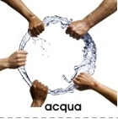

“L’accesso a un’acqua potabile, pulita e di qualità e a installazioni sanitarie di base, è un DIRITTO dell’uomo, indispensabile per il godimento pieno del diritto alla vita”.
Risoluzione ONU Luglio 2010
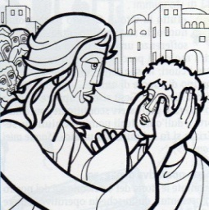

Rifletto e
Il problema di tutto questo non è la scarsità di acqua che il nostro pianeta ci mette a disposizione, ma il modello di sviluppo incentrato sul mito della crescita, sulla ricerca di lucro a tutti i costi e su uno stile di vita consumista tipo usa e getta.


Domande in cuffia
mi impegno

Anch’io a volte sono cieco?
Mi accorgo sempre delle perso-
ne che mi stanno accanto e di
quanto potrei fare per rendere
la mia e la loro vita migliore?

Cosa posso fare per non essere cieco?
Apro gli occhi e cerco di essere informato sui problemi del mondo. A casa uso con intelligenza questo bene prezioso bevendo acqua del rubinetto o acqua che arriva da fonti vicine a casa (Km 0) preferibilmente in confezioni grandi o, meglio ancora, in bottiglie di vetro a rendere.

Signore Gesù,
vieni a liberarci dall’odio, dall’avidità,
dalla paura e dalla nostra mancanza d’amore
per i Tuoi doni sulla Terra.
Trasformaci in ruscelli d’acqua viva che scorre piena di vita, speranza, amore per la terra
e per tutte le persone.
Amen



Realizzato da
Commissione Diocesana Pastorale Ragazzi
Fossano -Cn-

ACQUA
Dono di Dio - Bene comune
Chiara, viva, dolce, fresca, cristallina, pura, tonificante, dissetante, rinfrescante, sorgiva, corrente, limpida potabile, termale, minerale, ma anche: inquinata, irruente, travolgente, inarrestabile, distruttiva.
L’acqua è “segno” che accompagna la vita dei credenti in Cristo Signore, dal suo sorgere al suo tramontare nel giorno del tempo.
Alla nascita, infatti, quando “rotte le acque” del grembo materno abbiamo fatto ingresso nel mondo, la fede dei nostri genitori ci ha portato al Fonte benedetto del Battesimo e in quel “grembo” santo della Chiesa Madre, siamo rinati alla vita di figli di Dio. Da quel momento, il segno dell’acqua accompagna ogni giorno la vita cristiana.
Il segno dell’acqua ci accoglie sempre alla porte delle nostre chiese e noi, varcandone le soglie, immergiamo la nostra mano per segnarci nella memoria del Battesimo. Infine quando un fratello di fede varca la soglia del tempo, il congedo da lui avviene ancora nel segno dell’acqua benedetta che il sacerdote asperge sul suo corpo ormai silenzioso. Quel gesto accompagna così gli ultimi istanti della presenza del cristiano sulla faccia della terra e si conclude con l’ultima aspersione, quando il corpo, come seme che deve germogliare nella Vita nuo-
va, è deposto nella sepoltura.
Come l’agricoltore irriga le nuove semine e piantagioni così l’acqua benedetta “irriga” la vita del credente nel tempo e lo accompagna nella nuova nascita per l’eternità.
(Don Lodovico Maule)

Dal manoscritto di

… Venne dunque Gesù e trovò Lazzaro che era già da quattro giorni nel sepolcro. ... Marta dunque, come seppe che veniva Gesù, gli andò incontro; Maria invece stava seduta in casa. Marta disse a Gesù: «Signore, se tu fossi stato qui, mio fratello non sarebbe morto! Ma anche ora so che qualunque cosa chiederai a Dio, egli te la concederà». Gesù le disse: «Tuo fratello risusciterà». Gli rispose Marta: «So che risusciterà nell'ultimo giorno». Gesù le disse: «Io sono la risurrezione e la vita; chi crede in me, anche se muore, vivrà; chiunque vive e crede in me, non morrà in eterno. Credi tu questo?». Gli rispose: «Sì, o Signore, io credo che tu sei il Cristo, il Figlio di Dio che deve venire nel mondo» ... Intanto
Gesù, ancora profondamente commosso,
si recò al sepolcro; era una grotta e con-
tro vi era posta una pietra. Disse Gesù:
«Togliete la pietra!». Tolsero dunque la
pietra. Gesù allora alzò gli occhi e disse: «Padre, ti ringrazio che mi hai ascoltato. Io sapevo che sempre mi dai ascolto, ma l'ho detto per la gente che mi sta attorno, perché credano che tu mi hai mandato». E, detto questo, gridò a gran voce: «Lazzaro, vieni fuori!». Il morto uscì, con i piedi e le mani avvolti in bende, e il volto coperto da un sudario. Gesù disse loro: «Scioglietelo e lasciatelo andare». Molti dei Giudei che erano venuti da Maria, alla vista di
quel che egli aveva compiuto, credettero in lui.

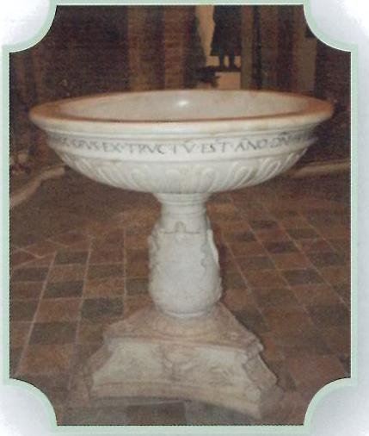



Cosa posso fare per sentirmi vero
cristiano? Con quale segno?
Ogni volta che entro in chiesa mi
segno con l’acqua santa. Ringrazio
per questa benedizione che mi giun-
ge direttamente da Dio e cerco di essere più cosciente del significato che il Battesimo ha dato, e continua a dare, alla mia esistenza.
Rifletto e
mi impegno

Signore Gesù,
nella preghiera, questa settimana, voglio ricordare la voce di tutti gli assetati che chiedono aiuto per risolvere le tante difficoltà e i problemi quotidiani. Ti supplico: sazia tu la sete di tutti noi donandoci l’acqua viva che zampilla dal tuo amore.
Amen
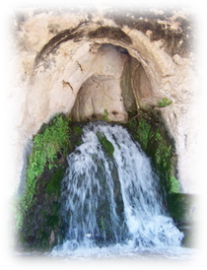

A volte anche noi chiediamo delle
grazie al Signore. E tu? Credi nella
sua grandezza così profondamen-
te come Marta o sei credente solo
quando ti fa comodo?

Domande in cuffia

Realizzato da
Commissione Diocesana Pastorale Ragazzi
Fossano -Cn-

